**Ministère de l’Enseignement Supérieur et de la Recherche Scientifique**

**Université de Kairouan**

**INSTITUT SUPÉRIEUR DE MATHÉMATIQUE**

**APPLIQUÉ ET INFORMATIQUE DE KAIROUEN**

**Rapport de projet Tutorée**



**-2ISI-**



Développement d’une application web

de gestion du stock des magasins de vente de chaussure



**Année Universitaire**

**2024/2025**

**Réalisé par :**

Taha Ben Ahmed

Nesrine Nsib

Sofien Khmiri

**Professeur :**

**Mr saleh hammedi**

**Table de matières :**

1. Introduction Générale :
2. Chapitre 1 : Etude de projet :

1 .1 / Domaine de projet

1.2/ Problématique

1.3/ Solution proposée

1.4/ Méthodologie à suivre :

1.4.1/ Choix de la méthode

1.4.2/ La méthodologie Scrum

1.4.3/ Cycle de vie de Scrum

1. Chapitre 2 : Spécification et Etude Conceptuelle

2.1/ Planification du projet

2.2/ Identification des acteurs principaux

2.2.1/ Identification des acteurs des sprint

2.2.1.1/Identification des acteurs de sprint1

2.2.1.2/Identification des acteurs de sprint2

2.2.1.3 / Identification des acteurs de sprint3

2.2.2/Spécifications des Besoins

2.3.1/Spécifications des besoins fonctionnels

2.3.1.1 / Besoins fonctionnels du sprint1

2.3.1.2 / Besoins fonctionnels du sprint 2

2.3.1.3 / Besoins fonctionnels du sprint 3

2.3/ Analyse des besoins et spécification

2.3.1/ Diagramme de cas d’utilisation générale

2.3.2/ Diagramme de cas d’utilisation

2.3.3/ Diagramme de séquence cas authentification

2.3.4/ Diagramme de séquence supprimer client

2.3.5/ Diagramme de séquence modifier client

2.4/ Les interface de l’application

1. Conclusion
2. **Introduction Générale**

Dans un environnement commercial marqué par une concurrence accrue et une digitalisation croissante, la gestion efficace des stocks constitue un pilier essentiel pour assurer la compétitivité et la rentabilité des entreprises, notamment dans le secteur de la vente de chaussures.

Les défis liés à la gestion manuelle des stocks, tels que les erreurs de suivi, les ruptures de stock imprévues ou les surplus coûteux, soulignent la nécessité de solutions informatiques robustes et adaptées. C’est dans ce cadre que s’inscrit notre projet de développement d’une application web de gestion de stock de chaussures, visant à gérer le stock à travers des indicateurs de gestion et de suivi, et à moderniser et optimiser les processus logistiques.

Cette application a pour vocation de répondre aux besoins spécifiques des gérants de magasins, des distributeurs et des entrepôts spécialisés dans la vente de chaussures, en leur offrant un outil centralisé, intuitif et performant.

Parmi ses principales fonctionnalités figurent :

- Le suivi en temps réel des quantités disponibles, des mouvements d’entrée et de sortie.

- La gestion des variantes (tailles, couleurs, modèles) avec précision.

- La génération automatique de rapports et d’indicateurs clés (ex : taux de rotation, alertes de réapprovisionnement).

- Une interface conviviale accessible depuis tout navigateur web, facilitant son adoption par les utilisateurs.

- Des filtres avancés pour consulter les historiques de stock selon le type d’action et la période.

Sur le plan technique, cette solution s’appuie sur une architecture moderne combinant :

- Front-end : HTML5, CSS, JavaScript

- Back-end : Node.js avec Express.js

- Base de données : MongoDB avec Mongoose ODM

Le backend implémente des API REST pour la gestion des produits, des stocks et des utilisateurs, avec des fonctionnalités telles que la récupération des logs de stock filtrés par type d’action (entrée, sortie) et période (jour, semaine, mois).

Ce rapport détaille les différentes étapes du projet :

- Analyse des besoins

- Étude des solutions existantes

- Conception et réalisation

- Tests de l’application

Il met également en lumière les défis rencontrés, les choix techniques justifiés et les pistes d’amélioration futures.

.**II. Chapitre 1 : Etude de projet**

**1 .1 / Domaine de projet :**

Ce projet consiste à développer une application web de gestion de stock spécialisée pour les magasins de vente de chaussures.

Face aux défis posés par la diversité des modèles, des tailles et des couleurs, cette solution vise à digitaliser et optimiser le suivi des stocks pour éviter les ruptures, les surplus et les erreurs de gestion, en mettant à disposition des utilisateurs (gérants, gestionnaires de stock, magasiniers) un tableau de bord contenant les indicateurs nécessaires simplifiant le suivi et la gestion de stock (quantitatif et financier).

L'application offre une interface intuitive permettant de consulter en temps réel les disponibilités, de générer des rapports analytiques et d'automatiser les alertes de réapprovisionnement.

**1.2/Problématique :**

La gestion manuelle des stocks de chaussures pose de gros problèmes :

- Erreurs fréquentes sur les tailles/couleurs, manque de visibilité en temps réel sur la disponibilité (ruptures de stock → perte d'opportunité de vente) ou surplus coûteux (surstock).

- Les clients recherchent la disponibilité immédiate, la qualité de service et la moindre erreur, sinon cela favorise la perte des clients au profit des concurrents.

- Face à la complexité des références (saisons, modèles, expositions), les solutions classiques échouent.

Notre application web offre une création facile, simple et précise d’articles en stock (pour éviter les confusions d’articles), un suivi en temps réel, des alertes intelligentes et une interface simple, transformant la gestion des stocks en un vrai atout commercial.

**1.3/ Solution proposée :**

Pour répondre aux défis de la gestion de stock dans le secteur de la vente de chaussures, nous proposons une application web intuitive et performante, conçue spécifiquement pour les besoins des détaillants et grossistes. Cette solution centralise l'ensemble des opérations liées au stock (tailles, couleurs, modèles) via une interface simple et accessible depuis tout appareil connecté.

**1.4/ Méthodologie à suivre :**

Pour réussir un projet informatique, une bonne planification est cruciale. Le choix de la méthode de travail dépend principalement de six éléments clés :

- Le type et périmètre du projet

- La taille de l'équipe

- Les délais à respecter

- La relation client

- Le budget

- La capacité à s'adapter aux changements

Ces facteurs déterminent la méthodologie la plus adaptée pour mener le projet à bien tout au long de son cycle de vie jusqu’à la livraison du produit final.

**1.4.1/ Choix de la méthode :**

Nous avons choisi la méthodologie Scrum car elle est parfaitement adaptée aux besoins de ce projet. Scrum permet de développer l'application par étapes courtes (2-3 semaines), ce qui nous offre plusieurs avantages :

- Ajuster rapidement les fonctionnalités selon les retours et critères demandés du client (des magasins)

- Livrer les parties utiles sans attendre la fin complète du projet

- Amélioration et intégration des détails et spécificités du métier (gérer facilement les spécificités des articles : tailles, couleurs, saisons, demandes clients)

Grâce aux réunions régulières avec l'équipe et les utilisateurs, tout le monde reste aligné, les problèmes sont vite résolus, et l'implication et la satisfaction client sont atteintes.

Cette méthode souple nous permet aussi d'intégrer en cours de route de nouvelles demandes importantes sans tout chambouler.

**1.4.2/ La méthodologie Scrum :**

Scrum est une approche agile qui découpe les projets en sprints courts (2-4 semaines). Une équipe auto-organisée (Product Owner, Scrum Master, développeurs) travaille sur des fonctionnalités prioritaires listées dans un backlog.

Grâce à des réunions quotidiennes et des revues de sprint, la méthode permet :

- Des livraisons fréquentes de versions fonctionnelles

- Une adaptation continue aux changements

- Une amélioration constante du produit

Particulièrement adapté pour les projets complexes et évolutifs, Scrum privilégie la collaboration, la transparence et la valeur client.

**1.4.3/ Cycle de vie de Scrum :**

Le <<cycle de vie d’un logiciel >> , désigne toutes les étapes du développement d’un logiciel , de sa conception à sa disparition . Il permet de détecter les erreurs à temps, de maîtriser la qualité du logiciel , les délais de sa réalisation et les coûts associés

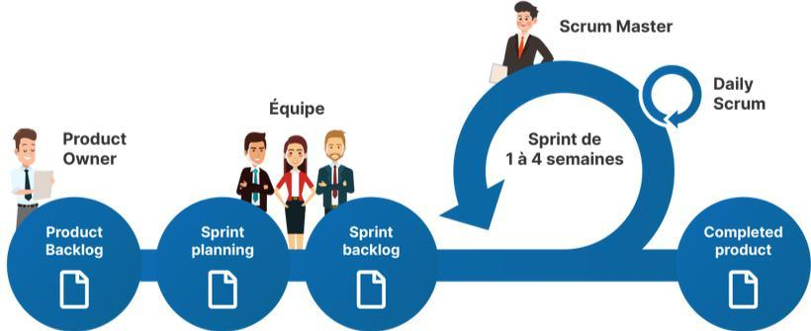

**-Figure 1 : Cycle de Vie de la méthode Scrum-**

**III. Chapitre 2 : Spécification et Etude Conceptuelle**

**2.1/ Planification du projet :**

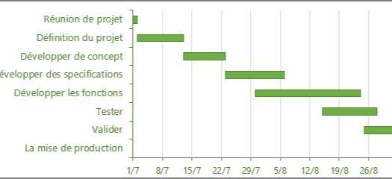

**-Figure 2 : Diagramme de Gantt-**

**2.2/ Identification des acteurs principaux**

Responsable du Stock :

- Rôle :

- Superviser les niveaux de stock

- Lancer l’approvisionnement

- Valider les commandes

- Analyser les tendances

- Préparer le bilan entrée/sortie (Prix/TVA) pour la gestion comptable

Magasinier :

- Rôle :

- S’authentifier

- Ajouter un produit

- Modifier un produit

- Supprimer un produit

- Consulter les stocks

- Gérer les fiches de stock

Acheteur :

- Rôle :

- Passer des commandes fournisseurs

- Gérer les approvisionnements

**2.2.1/ Identification des acteurs des sprint :**

**2.2.1.1/ Identification des acteurs de sprint 1 :**

**sprint 1 :**

- Magasinier

- Responsable stock

**2.2.1.1/ Identification des acteurs de sprint 2 :**

**sprint 2 :**

Responsable stock

- Acheteur

**2.2.1.3 / Identification des acteurs de sprint 3 :**

**sprint 3 :**

- Acheteur

- Responsable stock

**2.2.2/ Spécifications des Besoins :**

**2.3.1/Spécifications des besoins fonctionnels :**

**2.3.1.1 / Besoins fonctionnels du sprint 1 :**

- Saisie des produits

- Gestion des tailles/couleurs

- Authentification par rôle

**2.3.1.2 / Besoins fonctionnels du sprint 2 :**

- Alertes en temps réel

- Commandes fournisseurs automatisées

**2.3.1.3 / Besoins fonctionnels du sprint 3 :**

- Tableaux de bord interactifs

- Prévisions de ventes

**2.3/ Analyse des besoins et spécification :**

***2.3.1/ Diagramme de cas d’utilisation générale :***

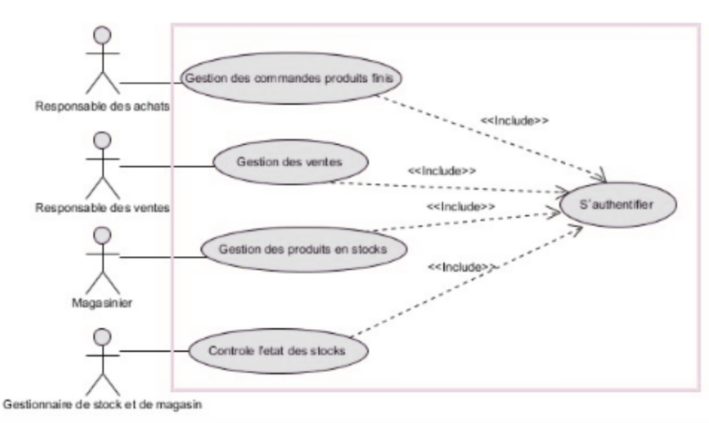

Figure 1 : Diagramme de cas d’utilisation général

***2.3.2/ Diagramme de cas d’utilisation***

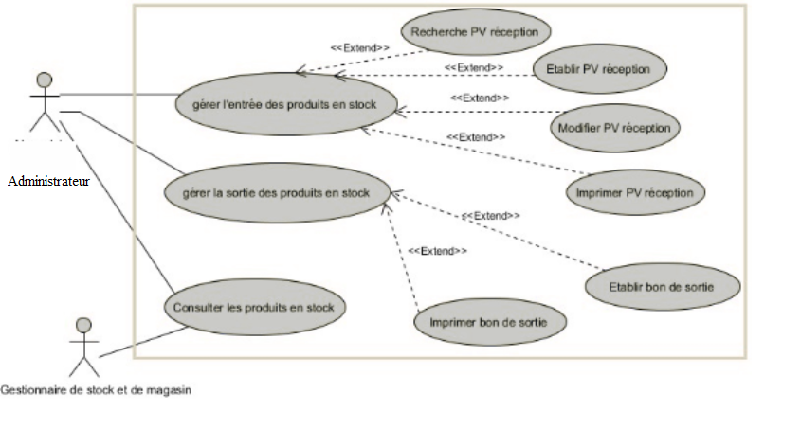

figure 2: Diagramme de cas d'utilisation

***2.3.3 Diagramme de séquence cas authentification***

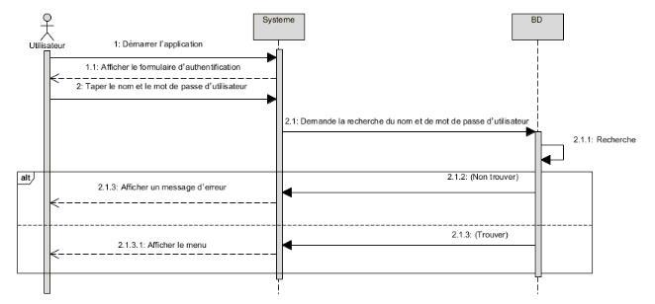

figure 3 : Diagramme de séquence cas authentification

***2.3.4/ Diagramme de séquence supprimer client :***

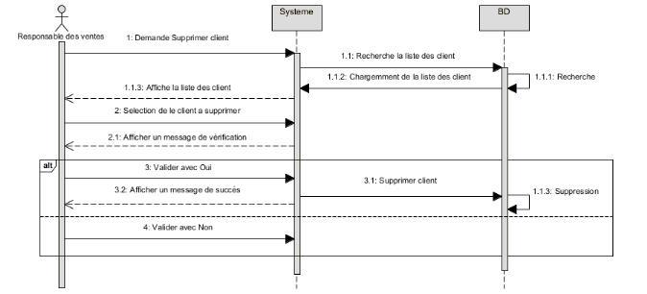

Figure 4 : Diagramme de séquence supprimer client

**2.3.5/ Diagramme de séquence modifier client :**

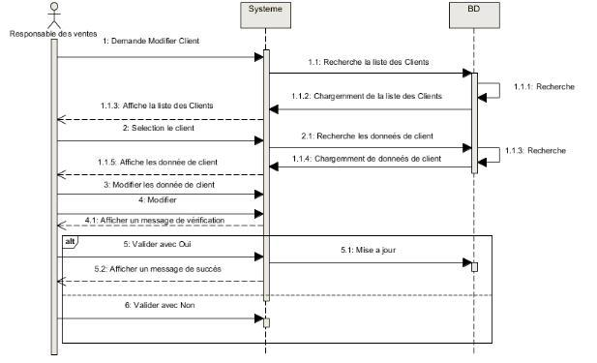

Figure 5 : Diagramme de séquence modifier client :

**Les interface de l’application**

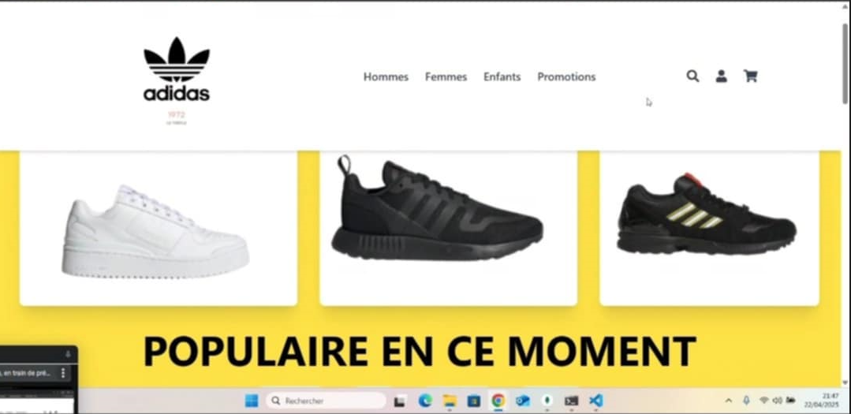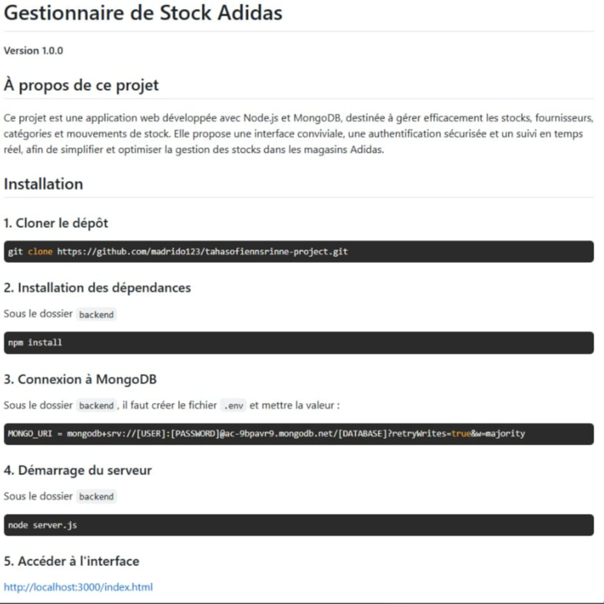





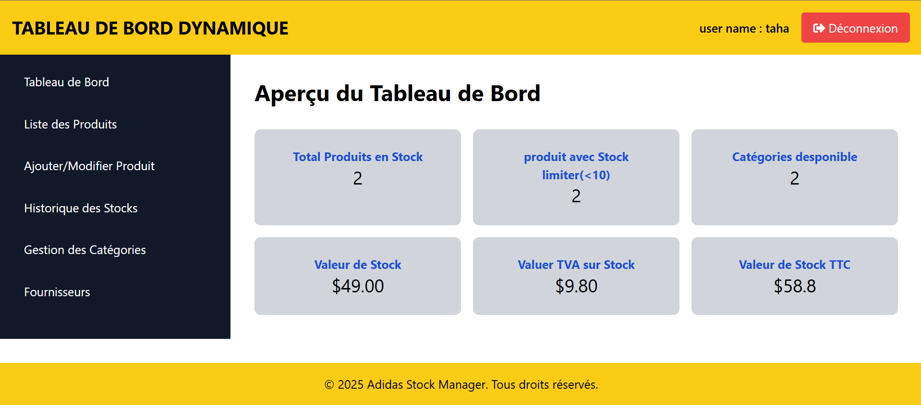

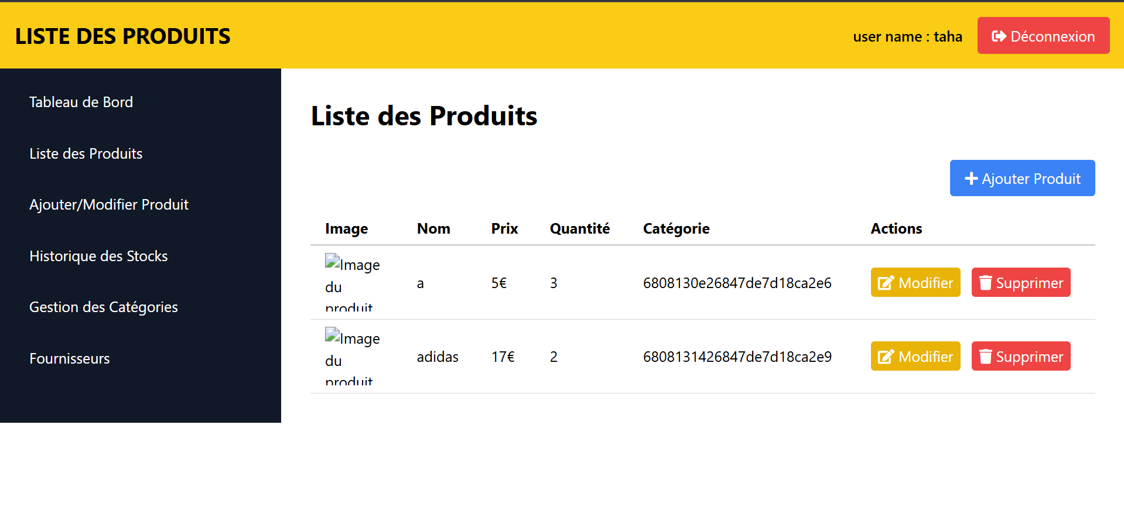

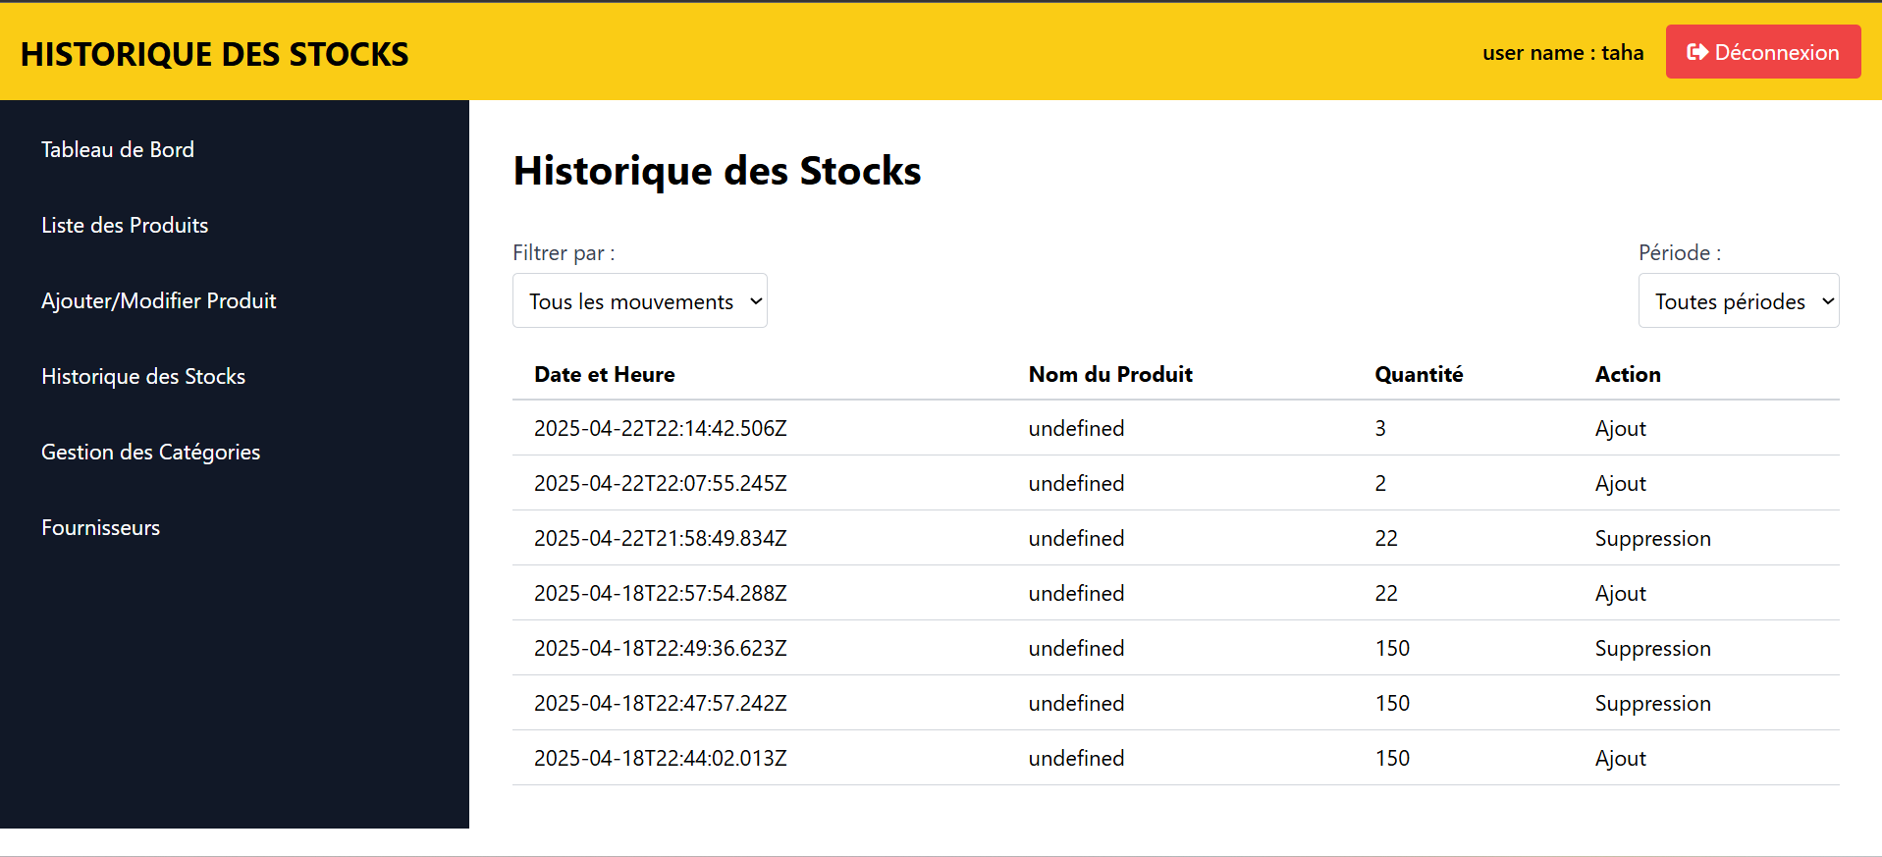

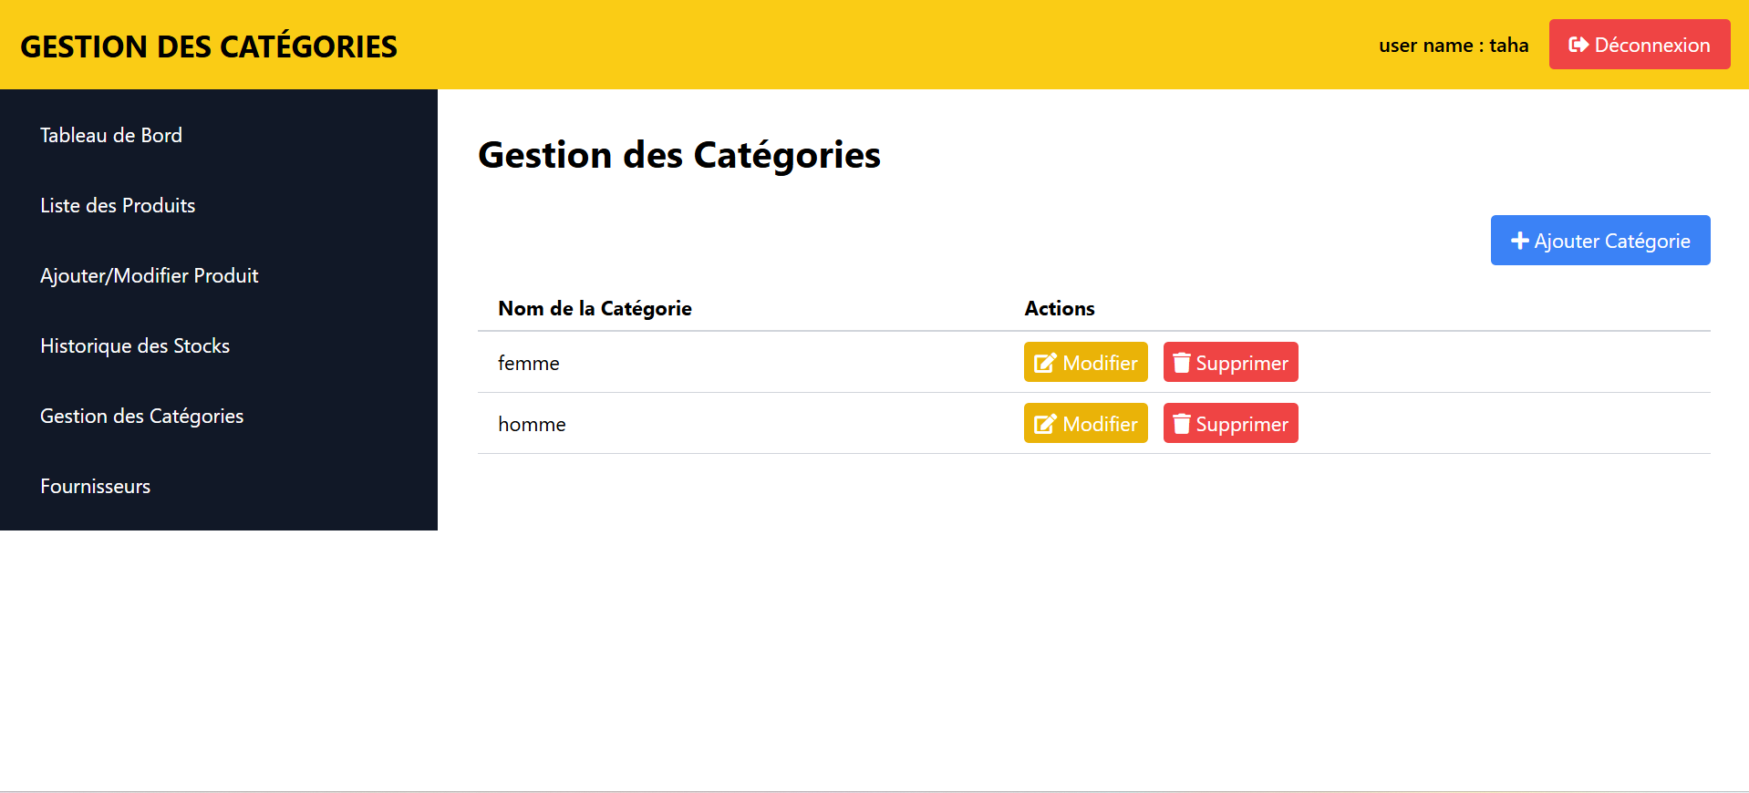

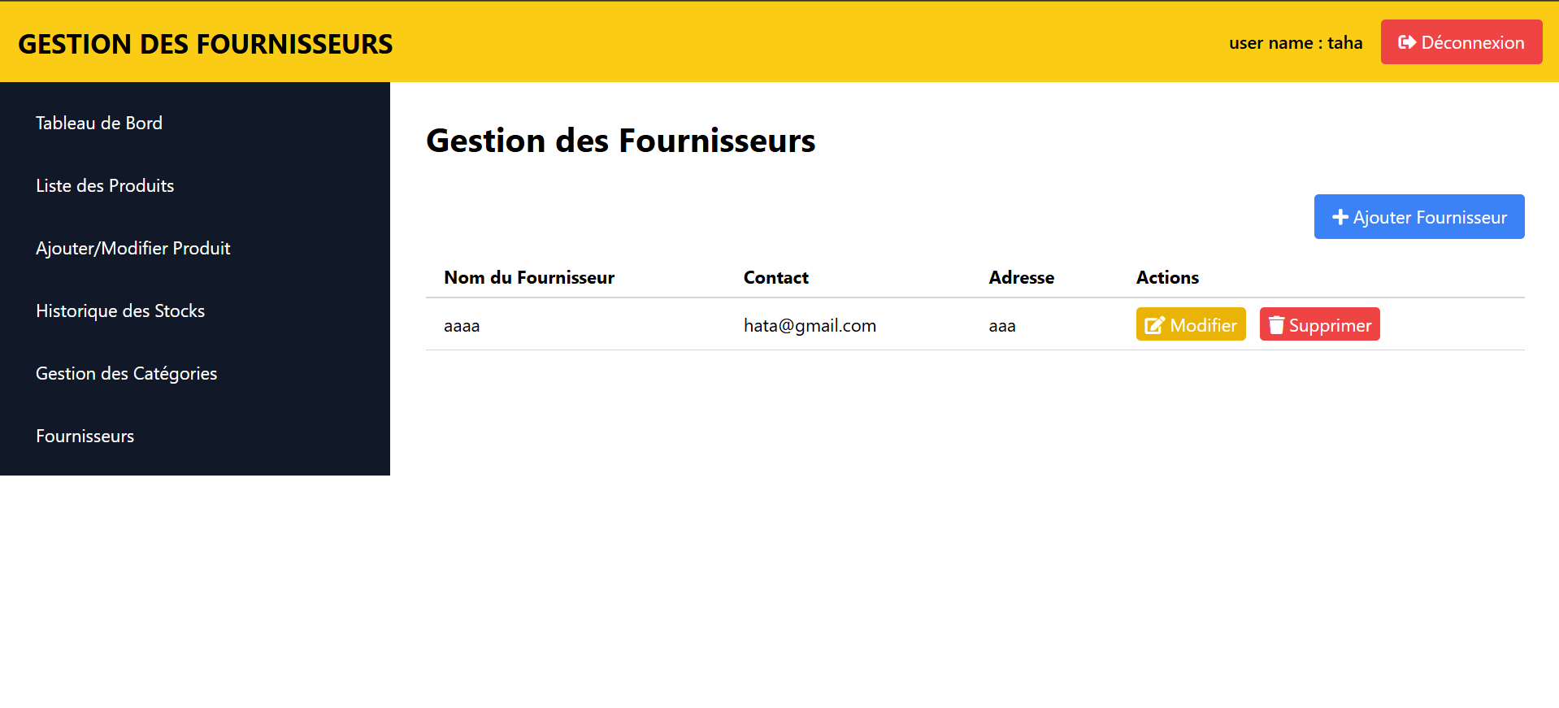

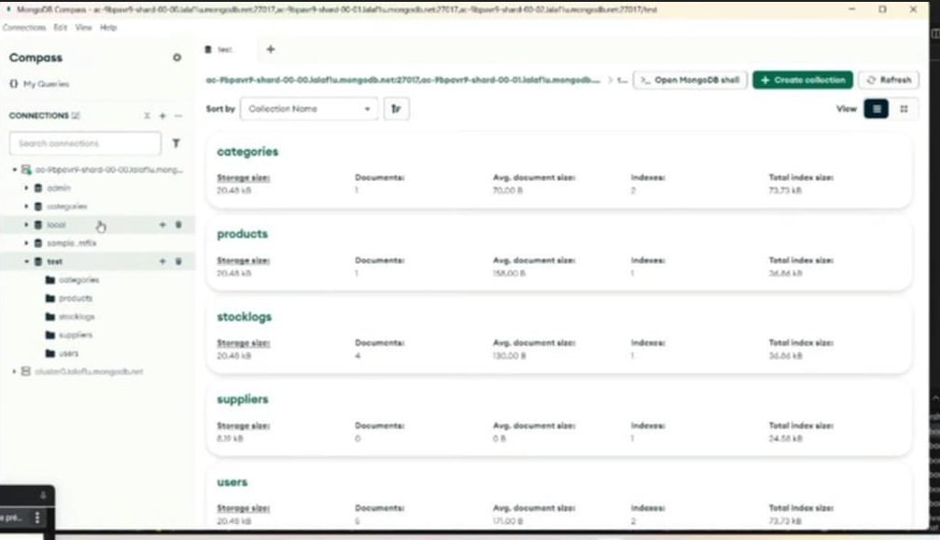

1. **Conclusion :**

Finalement, cette expérience était une occasion convenable pour développer un esprit méthodique et rigoureux dans l’étude, la recherche, puis la réalisation de solutions.

Notre solution visait la digitalisation et optimisation du suivi des stocks pour éviter les ruptures, les surplus et les erreurs de gestion en mettant à disposition des utilisateurs (gérants/gestionnaire de stock/magasiniers) via un tableau de bord contenant les indicateurs nécessaire simplifiant le suivie et la gestion de stock (quantitatif et financier)

Sans compter les acquis humains en termes de communication, d’organisation et de travail en groupe.